國立嘉義大學 理工學院 機械與能源工程學系 學生成果
榮譽名稱： | 羅章丞榮獲李昌吉先生實習優秀學生獎學金
活動日期： | 105 年 11月 30日
活動地點： | 國立嘉義大學 機械與能源工程學系
參加對象： | 機械與能源工程學系
活動效益： | 李昌吉先生為幫助及鼓勵國立嘉義大學在學學生專心向學，並注重專業實習成績，培養勤於動手能力，頒發獎狀及獎助學金以資鼓勵。  學生羅章丞104學年度學業成績優異榮獲此獎。
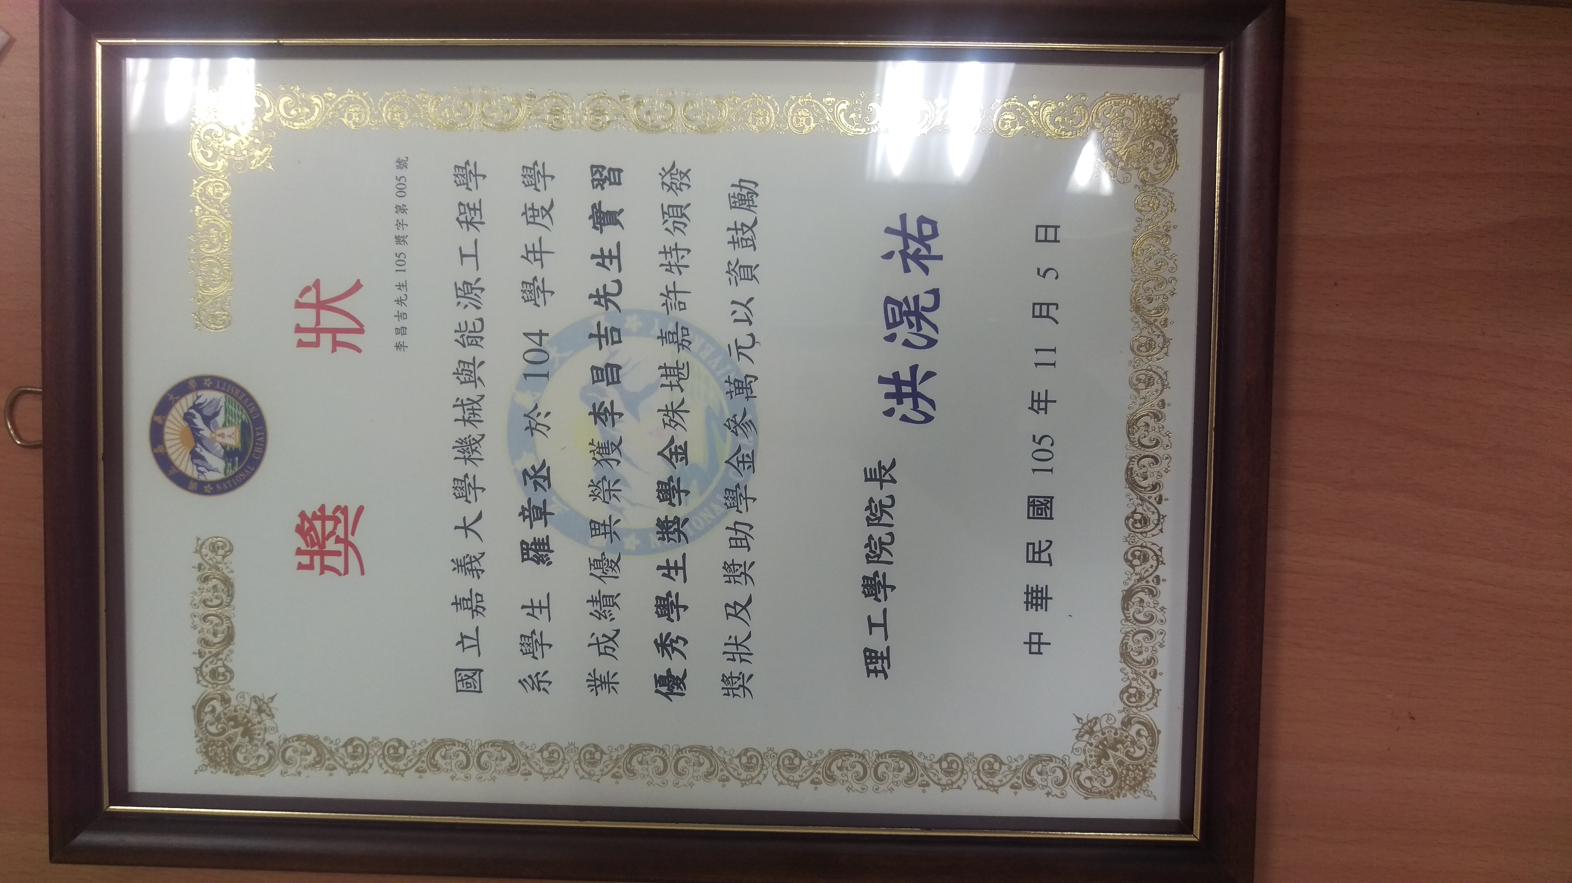
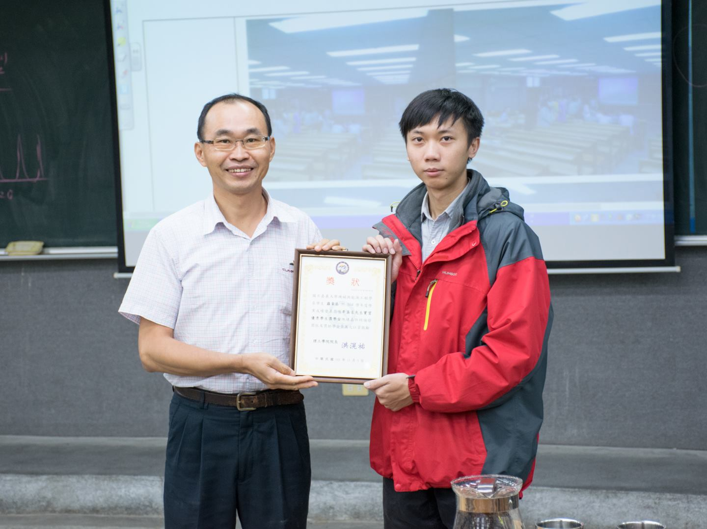
評鑑歸檔：□系發展□課程□支援教師□支援學生□學生活動□研究□服務■產業□系友
作業程序：1. 請於事實後1週內公告。2. 製作完成後請傳系辦。3. 系辦上網公告並紙本用印歸檔。 4. 並請登載於個人歷程檔案。

